PROPOSITION DE STRATEGIE PEDAGOGIQUE
- Activités et Tâches Professionnelles
Les Activités en lien avec les séances.
A4 Réception- Restitution du véhicule

OR et Devis
A5 Organisation de la maintenance
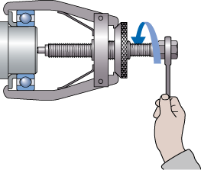
A3 Maintenance corrective

A2 Diagnostic
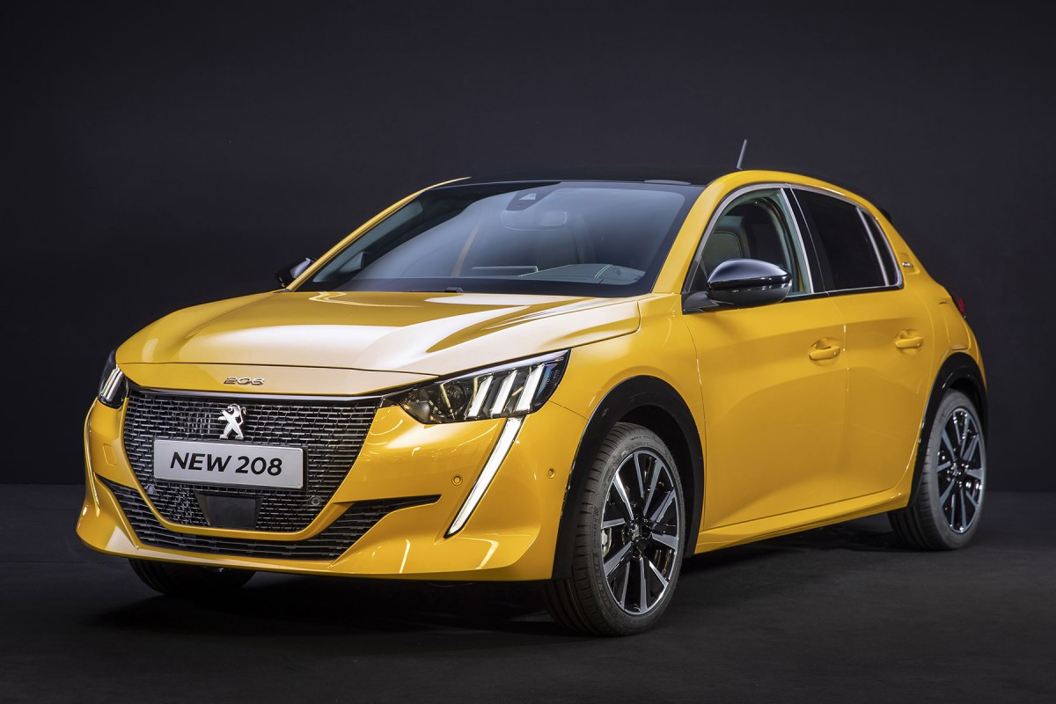
A1 Maintenance périodique

- SEANCES pédagogiques.
Les 3 séances proposées s’articulent autour des Activités et des tâches professionnelles.
Elles sont réparties sur les trois années de formation du baccalauréat professionnel.
Elles suivent la progression pédagogique qui prend en compte les différents niveaux de difficultés.
- En classe de seconde : Séance N°1 : TP 3 ( Prendre en charge un véhicule GNV) ;
- En classe de première : Séance N°2 : TP 2 (Contrôle système injection GNV) ;
- En classe de terminale : Séance N°3 : TP 1 ( Diagnostic sur injection GNV).

